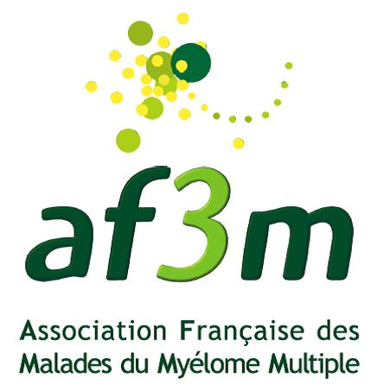
Expéditeur
Philippe Desprez
AF3M
25 rue des Tanneurs
59000 LILLE

Lille, le 20 mars 2017

Cher(e) adhérent(e),

Notre Assemblée Générale aura lieu le jeudi 20 avril 2017 de 14h00 à 16h30 :

HOPITAL St LOUIS – Amphithéâtre Milian Porte 23 - 1 avenue Claude Vellefaux - 75010 Paris

Métro : République (lignes 3, 5, 8, 9 et 11) - Colonel Fabien (ligne 2) - Jacques Bonsergent (Ligne 5) - Goncourt (Ligne 11).
En bus, arrêt Hôpital St Louis (Lignes 46 et 75)
En voiture, un parking de stationnement Vinci se situe sous l’hôpital.

L’Assemblée Générale sera précédée le matin à 11h 00 par un temps d’échanges et de débats avec le Pr. Bertrand ARNULF chef du service hématologie de l’Hôpital St Louis.

Une collation est prévue pendant la pause du midi (vous voudrez bien confirmer votre présence).

Vous trouverez en pièce jointe la convocation à cette Assemblée Générale.

Si vous ne pouvez pas vous déplacer pour cette Assemblée Générale, et afin que celle-ci puisse valablement délibérer, il est impératif que vous nous retourniez le pouvoir ci-joint avant le 10 avril 2017, en blanc. Ce pouvoir sera attribué aléatoirement à un membre adhérent effectivement présent à la réunion.

Nous attirons votre attention sur le fait que si l’Assemblée Générale n'atteignait pas le quorum, nous serions dans l'obligation de la convoquer de nouveau, occasionnant des frais importants aussi bien pour l'Association que pour les adhérents venant de province.

Lors de l'Assemblée Générale nous procéderons à l'élection de la partie renouvelable du Conseil d’Administration et à l'élection de nouveaux administrateurs sur des postes rendus vacants en cours de mandat.
Le Conseil d'Administration de l'AF3M, est composé de 30 administrateurs, renouvelables tous les 4 ans par moitié. Ainsi 15 sièges seront à pouvoir outre les postes vacants. J’incite tout adhérent disposant d’un peu de son temps et souhaitant participer concrètement aux travaux de l’AF3M à se manifester afin de constituer un C.A aussi complet que possible.

La liste des candidats devra être connue avant l'Assemblée Générale. Il est donc nécessaire que les adhérents qui souhaitent être candidats au Conseil d’Administration (et éventuellement au Bureau, sous réserve de leur élection au C.A.) fassent acte de candidature avant le 10 avril 2017 à l'aide du coupon joint.

Vous savez en outre que, cette année, le bureau de l’association sera profondément renouvelé avec, notamment, mon remplacement, puisque j’ai décidé de ne pas candidater à nouveau sur cette fonction après 4 années sur 2 mandats consécutifs. L’élection du nouveau bureau est prévue le 12 mai 2017 par un Conseil d’Administration qui sera convoqué à cet effet.

Nous vous précisons que si vous êtes élu, vous aurez à participer aux Conseils d’Administration de l'AF3M, (3 par an) et, selon vos souhaits, aux travaux conduits sous la responsabilité des différents chefs de projets. Les frais de déplacement sont pris en charge suivant les règles en vigueur au sein de l'association.
Merci à celles et ceux qui, mesurant l'intérêt de l'association pour les malades du myélome et leurs proches, acceptent de participer à son fonctionnement.
Dans l’attente de vous retrouver, nous vous prions d’agréer, cher(e) adhérent(e), nos sentiments les plus cordiaux.

Bernard DELCOUR


Président AF3M

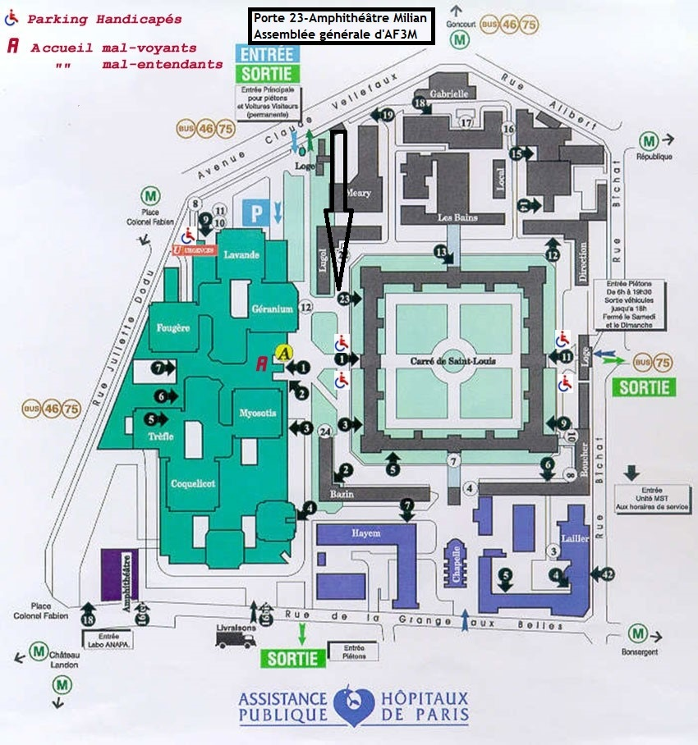

Adresse de correspondance : AF3M 25 rue des Tanneurs – 59000 LILLE
Site : www.af3m.org

CONVOCATION A L’ASSEMBLEE GENERALE ORDINAIRE
de l’Association Française des Malades du Myélome Multiple (AF3M)

Jeudi 20 avril 2017 à 14h00

Hôpital Saint LOUIS 1 av Claude Vellefaux 75010 Paris

Amphithéâtre Milian Porte 23 (voir plan dans courrier)

L’Assemblée Générale Ordinaire de l’association est pour nous l’occasion de rendre compte du bilan des activités de l’année écoulée, d’évoquer les projets qui vont être mis en œuvre cette année, de répondre à vos questions et de recueillir des idées nouvelles. Elle permet également aux participants de rencontrer les adhérents, les membres du Bureau et du Conseil d’Administration, tous bénévoles, qui tout au long de l’année consacrent beaucoup de temps et d’énergie à la concrétisation des projets de l’association.

11h00 à 12h30 : Participation à la réunion d’échanges et de débats avec le Pr. Bertrand ARNULF chef du service hématologie de l’Hôpital St Louis

12h30 à 14h00 : Collation.

14h00 à 16h30 : Assemblée Générale Ordinaire - Ordre du jour :

- Ouverture par le Président.
- Rapport d'activité par le Secrétaire et vote.
- Rapport du Trésorier sur les comptes de l’exercice clos.
- Rapport des vérificateurs aux Comptes.
- Vote du rapport du Trésorier, quitus au Trésorier.
- Quitus à la gestion du Conseil d’Administration pour l’année écoulée.
- Rapport Moral du Président.
- Présentation et vote du projet de budget 2017.
- Montant de la cotisation pour l'année 2017.
- Désignation d’un Commissaire aux Comptes.
- Décision sur la demande de reconnaissance d’utilité publique pour l’AF3M
- Présentation des candidats aux postes d’administrateurs (postes renouvelables et postes vacants).
- Election aux postes du Conseil d’Administration.
- Election des vérificateurs aux Comptes.
- Clôture de l’Assemblée Générale Ordinaire par le président.

Nous vous rappelons que seuls les membres adhérents à jour de leur cotisation le jour de l’Assemblée Générale peuvent participer à l'Assemblée Générale Ordinaire. Si ce n’est pas le cas merci de nous adresser un chèque de 20 € couvrant la cotisation 2016. Votre cotisation ouvre droit à une déduction fiscale de 66 %.

AF3M - Assemblée Générale Ordinaire 20 avril 2017

ACTE DE CANDIDATURE AU CONSEIL D’ADMINISTRATION*
Je soussigné(e)……………………………………………………………………………
Demeurant : ……………………………………………………………………………………………………………………………
………………………………………………………….. Mail : …………………………………………………………………….
 Fais acte de candidature au Conseil d’Administration de l'AF3M qui sera renouvelé lors de l’Assemblée Générale Ordinaire du 20 avril 2017.
Fait à ………………………………………… le ………………………………………… Signature :
Nota : l’acte de candidature doit parvenir à l’AF3M au plus tard le 10 avril 2017

- Pour être éligible, un candidat doit être membre de l’Association depuis au moins 6 mois. Etre membre du C.A impliqué la participation aux réunions statutaires. La participation aux activités locales ou nationales est souhaitable.

ACTE DE CANDIDATURE AU POSTE DE VERIFICATEUR AUX COMPTES *
Je soussigné(e)……………………………………………………………………………
Demeurant : ……………………………………………………………………………………………………………………………

………………………………………………………….. Mail : …………………………………………………………………….

 Fais acte de candidature au poste de vérificateur aux comptes de l'AF3M qui sera renouvelé lors de l’Assemblée Générale Ordinaire du 20 avril 2017.
Fait à ………………………………………… le ………………………………………… Signature :
Nota : l’acte de candidature doit parvenir à l’AF3M au plus tard le 10 avril 2017

- Pour être éligible, un candidat ne peut être membre du Conseil d’Administration.

BULLETIN DE PARTICIPATION ou POUVOIR

Nom, prénom : ………………………………………………………………………………………………………………….…………..

□ Participera aux ÉCHANGES avec le Professeur Bertrand ARNULF du 20 avril à 11h00

□ Participera à la collation de 12h30 le 20 avril

□ Participera à l’AGO qui aura lieu le 20 avril à 14h00

□ Ne participera pas à l‘AGO qui aura lieu le 20 avril

POUVOIR

Je soussigné(e) ………………………………………………………………………………………………………………………………..

Demeurant : ………………………………………………………………………………………………………………………………………
….……………………………………………………………………………..……………………………………………………………………….

Donne pouvoir à …………………………………………………………………………………… pour voter en mon nom lors de l’Assemblée Générale Ordinaire de l’AF3M le 20 avril 2017

Fait à le Signature :

NB : Adressez votre pouvoir en blanc, signé, sans indiquer le bénéficiaire : il sera distribué de façon aléatoire à un membre effectivement présent à l’A.G. O

DOCUMENTS A RENVOYER AU PLUS TARD pour le 10 avril 2017

à Philippe DESPREZ – AF3M – 25 rue des Tanneurs – 59000 LILLE ou af3m.secrétaire@orange.fr

